Lõputöö projekt: Reaalpalga ja kinnisvarahindade lõhe analüüs (2005–2025)
Projekti lühitutvustus
- Eesmärk: Analüüsida pikaajalise inflatsiooni ja finantstingimuste mõju elanike ostujõule Eesti kinnisvaraturul.
- Fookus: Uurida, kas kinnisvara kui "kõva vara" põgeneb tavainimese eest kiiremini kui sissetulekud tõusevad.
- Tehnoloogia: Python, PostgreSQL, SQL (Tähtskeem),DBeaver, GitHub.

Äriprobleem ja hüpotees

Äriprobleem (Üldine)
- Pikaajaline kiire inflatsioon muudab drastiliselt raha reaalset väärtust.
- Uuritakse, kas keskmise palgaga töötaja THI-ga korrigeeritud palk suudab sammu pidada kinnisvarahindade kasvuga.
- Tuvastatakse, kas elamispind on muutunud tavatöötaja jaoks kättesaamatuks luksuseks.

Hüpotees
- Alates 2021. aastast alanud kiire inflatsioon ja EURIBORi tõus laiendasid lõhet palga ja kinnisvara vahel püsivalt.
- Keskmise palgaga inimese reaalne võime ruutmeetrit osta on langenud madalamale tasemele kui eelneval kümnendil.

Uurimisküsimused (Periood 2005–2025, maakonniti)
- Trendide analüüs: Kuidas on seotud brutopalk, intressimäärad ja THI korteriomandite ruutmeetrihinnaga?
- Prognoosimudel: Kuidas liiguvad järgmise 5 aasta suhtarvud, võttes arvesse Eesti Panga ametlikke palga- ja inflatsiooniprognoose?

Aktuaalsus ja sihtrühm
- Sihtrühm: Eraisikud ja koduostjad.
- Väärtus: Aitab teha kaalutletud finantsotsuseid (millises maakonnas on praeguses turu faasis mõistlikum kinnisvara osta).

Ärimõisted
- Kinnisvara hind / turuväärtus: Teostatud korteriomandite ostu-müügitehingute keskmine ühe ruutmeetri (m²) hind eurodes valitud maakonnas.
- Palgatase (nominaalne): Täisajaga töötavale inimesele arvestatud keskmine brutotasu kuus enne maksude mahaarvamist.
- Maakondlik keskmine palk: Kalendriaasta jooksul konkreetses maakonnas töötavatele isikutele arvestatud igakuine keskmine brutotasu enne tulumaksu.
- Reaalne ostujõud (kinnisvaraturul): Suhtarv, mis näitab, mitu m² on võimalik osta ühe keskmise brutokuupalga eest ilma laenuta.
- Inflatsioon (elukalliduse muutus): Tarbija ostukorvi maksumuse muutus ajas, mida mõõdetakse tarbijahinnaindeksi (THI) protsentuaalse muutusena.
- Turu aktiivsus: Tehingute koguarv konkreetses regioonis etteantud ajaperioodil (kvartal/aasta).

Failide nimetamise reeglid
- Algne variant: ..._raw
- Pythoniga puhastatud väljund: ..._py_final
- SQL-iga töödeldud väljund: ..._sql_final

Andmeallikad ja metoodilised piirangud
1. Kinnisvara hinnad
- Allikas: Maa-ameti tehingute andmebaas (Real property price statistics).
2. Palgastatistika piirang ja lahendus
- Kriitiline muutus: 2023. aasta 1. kvartalis toimus üleminek valimipõhiselt uuringult registripõhisele (MTA TÖR ja TSD andmed).
- Mõju: Registripõhine süsteem kaasab ka mikroettevõtted, mis tekitab andmetesse kunstliku nihke ehk "hinnahüppe".
- Lahendus: Pythonis liidetakse ja ühtlustatakse kolm Statistikaameti tabelit:
  - PA21 (2005–2017)
  - PA004 (2018–2020)
  - PA117 (2021–2026)
3. Intressimäärad ja laenutingimused
- Allikas: Eesti Panga statistikamoodul (eluasemelaenude intressimäärad).
4. Inflatsioon
- Allikas: Statistikaameti tarbijahinnaindeks (THI).
  - IA002(1998-2026)

Andmebaasi andmemudel ja tabelite kirjeldus (SQL Tähtskeem)
Andmed on koondatud PostgreSQL andmebaasi.

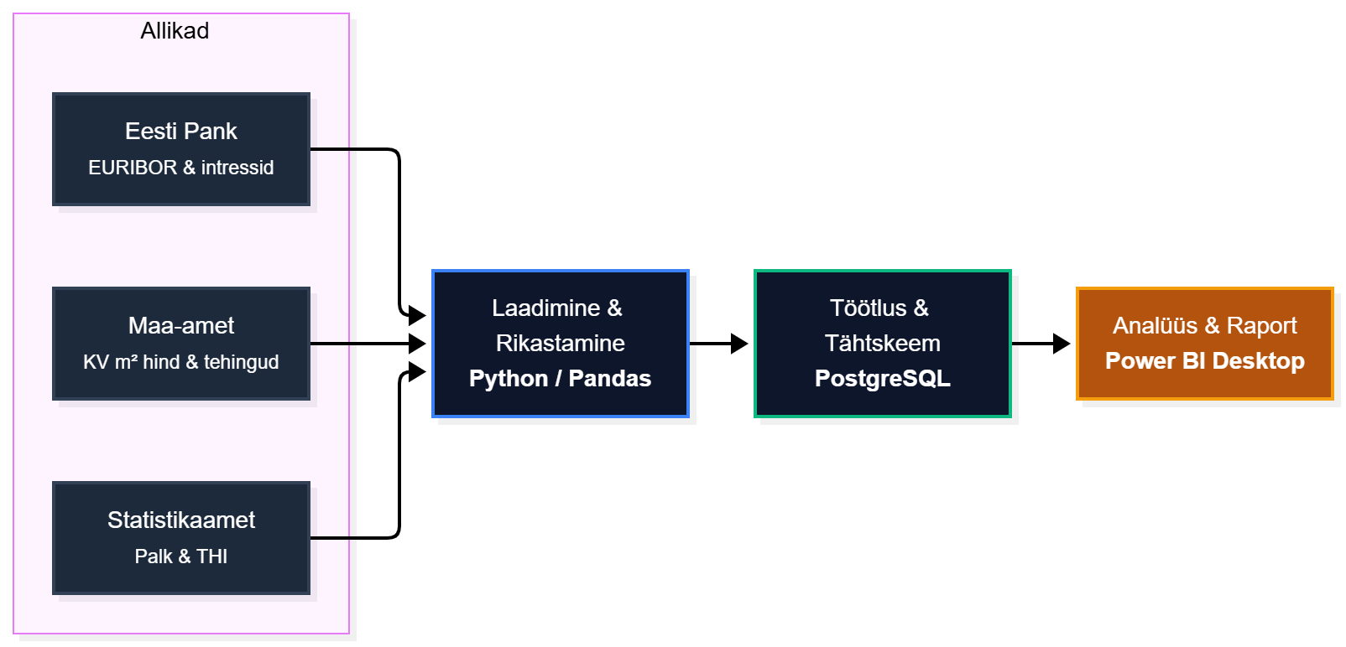

Dimensioonitabelid
1. Maakondade dimensioon (grupitoo_kv.Dim_County)
Veeru nimi | Andmetüüp | Piirangud | Kirjeldus
PK_county_ID | SERIAL | PRIMARY KEY | Unikaalne maakonna identifikaator.
county_name | VARCHAR(100) | UNIQUE, NOT NULL | Maakonna ametlik nimi.

2. Aja dimensioon (grupitoo_kv.Dim_Time)
Veeru nimi | Andmetüüp | Piirangud | Kirjeldus
PK_quarter_ID | DATE | PRIMARY KEY | Kvartali alguskuupäev (nt YYYY-01-01).
year_number | INTEGER | NOT NULL | Kalendriaasta number.
quarter_number | INTEGER | NOT NULL | Kvartali number (1–4).
quarter_string | VARCHAR(10) | NOT NULL | Kvartali tekstiline tähis (nt "2024 II").
half_year | INTEGER | NOT NULL | Poolaasta number (1 või 2).

Faktitabelid
1. Kinnisvaratehingute faktitabel (grupitoo_kv.Fact_KV)
Veeru nimi | Andmetüüp | Piirangud | Kirjeldus / Seosed
FK_quarter_ID | DATE | FOREIGN KEY | Seos tabeliga Dim_Time.
FK_county_id | INTEGER | FOREIGN KEY | Seos tabeliga Dim_County.
transaction_count | INTEGER | - | Tehingute koguarv kvartalis.
avg_price_m2 | NUMERIC(20) | - | Ruutmeetri keskmine hind.

2. Palgastatistika faktitabel (grupitoo_kv.Fact_Palk)
Veeru nimi | Andmetüüp | Piirangud | Kirjeldus / Seosed
FK_quarter_ID | DATE | FOREIGN KEY, NOT NULL | Seos tabeliga Dim_Time.
FK_county_id | INTEGER | FOREIGN KEY, NOT NULL | Seos tabeliga Dim_County.
average_salary | NUMERIC | - | Maakonna keskmine brutopalk.

3. Intressimäärade faktitabel (grupitoo_kv.Fact_intressid)
Veeru nimi | Andmetüüp | Piirangud | Kirjeldus / Seosed
FK_quarter_ID | DATE | FOREIGN KEY | Seos tabeliga Dim_Time.
intress | NUMERIC(10,2) | - | Kvartali keskmine eluasemelaenu intressimäär (EUR).

4. Tarbijahinnaindeksi faktitabel (grupitoo_kv.Fact_thi)
Veeru nimi | Andmetüüp | Piirangud | Kirjeldus / Seosed
FK_quarter_ID | DATE | FOREIGN KEY | Seos tabeliga Dim_Time.
keskmine_indeks | NUMERIC | - | Tarbijahinnaindeksi keskmine tase kvartalis.

Analüüsi läbiviimise sammud ja meetodid
- Andmete normaliseerimine:
  - Maa-ameti kuupõhiste hindade agregeerimine kvartali tasemele.
  - Statistikaameti kolme erineva palgatabeli ühendamine Pythonis.
  - Metoodilise nihke (2023. aasta muutus) silumine üleminekukohtades.
- Suhtarvude arvutamine (Kättesaadavuse indeks):
  - Kinnisvaraturu ostujõu indeksi arvutamine valemiga:
Ostujõud=Keskmine palkRuutmeetri hindOstujõud equals the fraction with numerator Keskmine palk and denominator Ruutmeetri hind end-fraction
Ostujõud=Keskmine palkRuutmeetri hind
- Inflatsiooniga korrigeerimine (Reaalväärtus):
  - Palkade nominaalkasvu kõrvutamine THI-ga.
  - Reaalse ostujõu kahanemise isoleerimine inflatsiooniperioodidel.
- Regionaalne võrdlev analüüs:
  - Eesti maakondade ostujõu dünaamika võrdlemine.
  - Tuvastamine, millises maakonnas kukkus ostujõud kriisi ajal kõige kiiremini.
- Prognoosimudel:
  - Ajaloolise trendi analüüs matemaatiliste trendijoonte abil.
  - Järgmise 5 aasta suhtarvude prognoos, sidudes mudelisse Eesti Panga ametlikud palga- ja inflatsiooniprognoosid.
- Kasutajarakendus (Äpp):
  - Eraisikule ja koduostjale suunatud otsustustoe tööriista loomine kogutud andmete visualiseerimiseks.

